Приложение № 1
к документации об аукционе на право
заключения договора купли-продажи
лесных насаждений

Предмет аукциона № 19

Начальная цена предмета аукциона: 162 624 руб. 96 коп.
Кадастровый номер: 21:18:00:0000
Шумерлинское лесничество
Порецкое участковое лесничество

Номер лесного квартала |  | Номер лесотакса-ционного выдела-делянки | Площадь лесосеки, га | Хозяйство, преобла-дающая порода | Породы | Объем, куб. метров
 |  |  |  |  |  | Деловая |  |  |  | Дрова | Хворост-неликвид | Итого
 |  |  |  |  |  | Круп-ная | Сред-  няя | Мел-  кая | Итого | Дрова | Хворост-неликвид
8 |  | 2 | 6,6 | хв. | сосна | 597 | 91 | 2 | 690 | 16 | 92 | 798
 |  |  |  |  | итого | 597 | 91 | 2 | 690 | 16 | 92 | 798

ПЛАН ЛЕСНОГО УЧАСТКА
Местоположение: Чувашская Республика, Шумерлинское лесничество, Порецкое участковое лесничество, квартал 8

Вид разрешенного использования: заготовка древесины

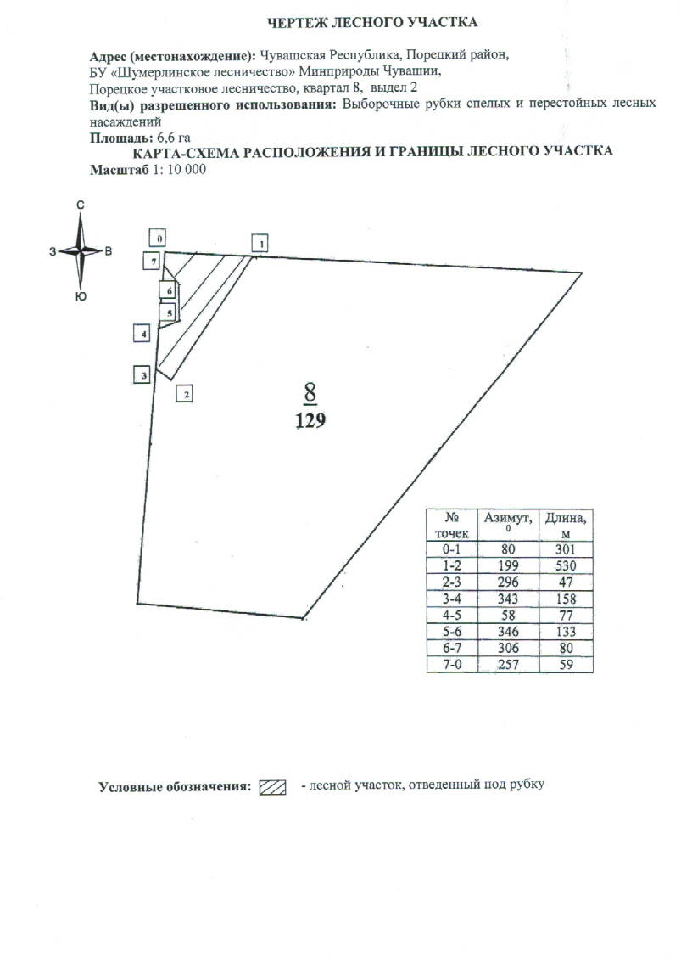

Таксационное описание лесных насаждений,
выставляемых на аукцион на право заключения
договора купли-продажи лесных насаждений
Наименование  участкового лесничества | №  кв. | №  выд. | Площадь,  га | Состав  насаждения | Возраст | Бони-  тет | Общий  запас вырубаемой древесины,  куб.м.
Порецкое | 8 | 2 | 6,6 | 10С+Лп | 91 | 1 | 798

Характеристика лесных насаждений
га

Общая площадь - всего | в том числе
Общая площадь - всего | лесные земли |  |  |  |  | нелесные земли
Общая площадь - всего | покрытые лесной растительностью - всего | в том числе покрытые лесными культурами | лесные питомники, плантации | непокрытые лесной растительностью | итого | дороги | просеки | боло-та | дру-гие | ито-го
6,6 | 6,6 |  |  |  | 6,6

Целевое назначение лесов | Номер квартала (выдела) | Преобладающая порода | Площадь, га/  запас вырубаемой древесины, куб. м | в том числе по группам возраста древостоя, га / куб. м
 |  |  |  | молодняки | средневозрастные | приспевающие | спелые и перестойные
Порецкое участковое лесничество
Эксплуатационные леса | 8 | Сосна | 6,6/706 |  |  |  | 6,6/706

